

I N S E R T – Projektnetzwerk (Hrsg.) 2021 Wien
CC-BY-NC-SA
insert.schule.at

2–4
5–7
8–15
16–18
19–20
Bitcoin, Blockchain & Co
Krypto-Assets:
Reihe: Unterrichtsbeispiele zur sozioökonomischen Bildung



Auf einen Blick – fachdidaktisches Konzept
Unterricht konkret – Ablauf
Materialien
Lösungen
Anhang (Quellen, Literaturhinweise und Erfahrungen)
Auf einen Blick
Schwierigkeitsbarometer

Schwerpunkt | Geld und Finanzen
Stichworte | Bitcoin, Krypto-Assets, staatliche Regulierung, digitaler Euro,  Umweltrisiken durch den Energiebedarf der Krypto-Assets
Konkretisierung  des Themas | - Kennenlernen der Anwendungsmöglichkeiten von Krypto-Assets im Alltag  - Konkretisierung wesentlicher Begriffe wie Bitcoin, Blockchain, Mining, etc.  - Vergleich von Krypto-Assets mit dem Euro  - Beurteilung von Alternativen zu Krypto-Assets  - Diskussion von Auswirkungen von Krypto-Assets auf Umwelt und  Lebenswelt
Dauer | 3 Unterrichtseinheiten à 50 Minuten
Schulstufe | 12. Schulstufe
Schulform | AHS-Oberstufe
Lehrplanbezug | „Geld und Währung: die internationalen Geldströme analysieren und ihre Bedeutung für die unterschiedliche Entwicklung von Regionen erfassen“
Basiskonzepte | - Interessen, Konflikte und Macht  - Märkte, Regulierung und Deregulierung  - Wachstum und Krise
Groblernziele | Wesentliche Begriffe, Anwendungen sowie Vor- und Nachteile von  Krypto-Assets herausarbeiten, analysieren und beurteilen.  Das Risiko von Krypto-Assets, ihre Umweltauswirkungen sowie den Druck, den sie auf das traditionelle Währungssystem ausüben, bewerten.
Feinlernziele | Einheit 1: „Krypto-Assets und ihre Alltagstauglichkeit“  - Die Schüler*innen arbeiten Kernbegriffe und Anwendungsmöglichkeiten der Krypto-Assets heraus (AFB I).  - Die Schüler*innen vergleichen das Risikopotenzial von Krypto-Assets im Gegensatz zu staatlichen Währungen (AFB II).
Einheit 2: „Krypto-Assets und Auswirkungen auf die Umwelt“
- Die Schüler*innen beurteilen verschiedene Umweltrisiken, welche durch das Mining entstehen können (AFB III).
- Die Schüler*innen beurteilen die Sinnhaftigkeit von Krypto-Assets in Bezug auf den damit einhergehenden Energieverbrauch und Auswirkungen auf den CO₂-Fußabdruck (AFB III).
Einheit 3: „Digitaler Euro vs. Krypto-Assets“
- Die Schüler*innen bewerten die Vor- und Nachteile der unterschiedlichen Konzepte „Digitaler Euro“ und „Krypto-Assets“
(AFB III).
Kontext zur  sozioökonomischen Bildung | Das Lehr-Lern-Arrangement beleuchtet die Funktionen und Anwendungsmöglichkeiten von Krypto-Assets wie z. B. Bitcoin. Im Sinne der Mehrperspektivität wird auch die Rolle der Banken bzw. Zentralbanken bei der Beurteilung von Krypto-Assets analysiert.  Im Hinblick auf die Konsument*innen-Erziehung und in Bezug zur Lebenssituation der Schüler*innen wird auch die Vertrauenswürdigkeit von Krypto-Assets im Vergleich zu staatlichem Geld thematisiert.  Im Sinne der politischen Bildung werden die politischen Kontrollmöglichkeiten für Krypto-Assets in Bezug auf kriminelle Organisationen sowie der hohe Energieverbrauch für die Erzeugung von Bitcoins erarbeitet.
Methoden | a) Subjektive Relevanz einschätzen (angelehnt an Argumentationsstafette)  https://www.schule-bw.de/faecher-und-schularten/gesellschaftswissenschaftliche-und-philosophische-faecher/ethik/methodik-didaktik/methodik-ethik/textarbeit/methoden-der-texterschliessung-info.pdf (08.03.2021, 15:00)  b) Fishbowl-Diskussion  https://www2.klett.de/sixcms/media.php/229/Arbeitsblatt_313273_0023.pdf (04.03.2021, 10 Uhr)  c) Statement (eigene Position darstellen)  http://www.riepel.net/methoden/Stellungnahme.pdf (04.03.2021, 10:00)
Vorbereitung | Einheit 1: „Krypto-Assets und ihre Alltagstauglichkeit“  - Online-Zugang  - M1: Einstiegstext (1 pro Schüler*in), Arbeitsblatt (1 pro Schüler*in), Online-Zugang (1 pro Gruppe)  - M2: Arbeitsblatt (1 pro Schüler*in), Online-Zugang (1 pro Schüler*in)  - M3: Arbeitsblatt (1 pro Schüler*in), Endgerät (Smartphone / Tablet) Online-Zugang (1 pro Schüler*in), optional Beamer  Einheit 2: „Krypto-Assets und Auswirkungen auf die Umwelt“  - Online-Zugang  - M4: Arbeitsblatt (1 pro Schüler*in) Video: Online-Zugang & Endgerät (1 pro Gruppe)  - M5: Arbeitsblatt (1 pro Schüler*in), Endgerät (Smartphone / Tablet) und Online-Zugang (1 pro Schüler*in), optional Beamer  - M6: Arbeitsblatt (1 pro Schüler*in), Endgerät (Smartphone / Tablet) und Online-Zugang (1 pro Schüler*in)  Einheit 3: „Digitaler Euro vs. Krypto-Assets“  - Online-Zugang  - M7: Arbeitsblatt (1 pro Schüler*in), Endgerät (Smartphone / Tablet) und Online-Zugang (1 pro Schüler*in)  - M8: Infobroschüre (1 pro Schüler*in)

Unterricht konkret – Ablauf
Einheit 1: „Krypto-Assets und ihre Alltagtauglichkeit“

Einstieg | Krypto-Assets  – was ist das? | Fachdidaktische Anmerkung: Die Definition von Geld bzw. seine Funktionen sind bei dieser Unterrichtseinheit vorauszusetzen. Kryptos erfüllen diese Funktionen (Wertaufbewahrung, Zahlungsmittel, Recheneinheit) kaum, was im Unterrichtsgespräch zu thematisieren bzw. wiederholen wäre.  Die kurzen Einstiegstexte auf M1zu „Krypto-Assets – was ist das?“ sollen gelesen werden, um so mögliche Anwendungen der Kryptowährung Bitcoin im Alltag kennenzulernen – die Schüler*innen formulieren passende Überschriften für die Texte; anschließend Meinungsaustausch bezüglich möglicher Erfahrungen mit Krypto-Assets in Vierergruppen. Durch dieses Brainstorming sollen alle Gruppenmitglieder für die nächste Aufgabe denselben Wissensstand haben.  Die Schüler*innen werden im zweiten Schritt aufgefordert, sich im Internet über die am Arbeitsblatt M1 angeführten Begriffe zu informieren. Anschließend sollen die in M2 gegebenen Definitionen verschiedenen Begriffen zugeordnet werden. Dies kann allein oder ebenfalls in Vierergruppen erledigt werden. | M1  M2 | 20  Min.
Erarbeitung | Wo brauche ich Krypto-Assets? | In einem nächsten Schritt dient eine Internetrecherche und ihre Ergebnissicherung auf dem Arbeitsblatt M3 der Veranschaulichung alltagspraktischer, gegenwärtiger Anwendungen von Krypto-Assets.  Die Schüler*innen scannen den QR-Code beziehungsweise geben den Link am Smartphone ein, um zur Website zu gelangen. Die Lernenden untersuchen die unterschiedlichen Zahlungsmöglichkeiten und vergleichen sie mit dem eigenen Zahlungs- und Konsumverhalten im Alltag und protokollieren ihre Ergebnisse.  Dadurch wird den Schüler*innen bewusst, dass dieses Thema auch im eigenen Leben von Bedeutung ist oder werden kann.  Fachdidaktische Anmerkung: Die Aufgabe besteht aber nicht darin, die gesamte Website genau durchzulesen, sondern fürs Erste nur einige Alltagsanwendungen zu ermitteln, welche für die Schüler*innen vorstellbar wären. Mit den Abbildungen (Statistiken etc.) muss bei dieser Aufgabenstellung nicht gearbeitet werden! | M3 | 15  Min.

Vertiefung | Staatliches Geld vs. Kryptocoins | Um Krypto-Assets in einem größeren Zusammenhang zu verstehen, sehen sich die Schüler*innen das Video der OeNB zu „Krypto-Assets und staatliches Geld“ gemeinsam in kleinen Gruppen an (M4). Dafür wird wieder QR-Code oder der Link auf dem Arbeitsblatt benötigt. Nach dem Video lösen die Lernenden ein Kreuzworträtsel, das wesentliche Begriffe und Informationen wiederholt. Ziel des Kreuzworträtsels ist nicht, schnellstmöglich das Lösungswort zu ermitteln, sondern alle fehlenden Begriffe zu ergänzen. Das Lösungswort ergibt sich erst durch ein Rückwärtslesen der Buchstaben.  Anmerkung: Alternativ zur Gruppenarbeit kann das Video auch über den Beamer und Lautsprecher abgespielt werden. | M4 | 15  Min.

Einheit 2: „Krypto-Assets und Auswirkungen auf die Umwelt“
Diskussion | Auswirkungen von Krypto-Assets auf die  Umwelt | Als Vorbereitung zur Diskussion über die Auswirkungen digitaler Währungen auf die Umwelt schauen die Schüler*innen ein Erklärvideo zum Thema „Bitcoin Mining“ (Dauer: ca. 2 Minuten), entweder über den Beamer, oder in Kleingruppen über den QR-Code und ein Endgerät. Um das Gehörte zu festigen, sollen die Schüler*innen danach in eigenen Worten und schriftlich erklären, was man unter Bitcoin Mining versteht.  Die Schüler*innen informieren sich anschließend über einen der drei Online-Beiträge zum Thema „Bitcoin: Pro & Contra“ und sammeln Argumente aus den Texten. Zur Auswahl steht ein kritischer Zeitungsartikel aus dem Standard, ein ausgeglichener Bericht über eine deutsche Studie und ein befürwortender Blog-Beitrag einer Schweizer Krypto-Plattform. Die Recherchequellen sollten alle verwendet werden, um eine möglichst spannende und argumentativ vielseitige Diskussion zu ermöglichen.  Im Anschluss daran findet eine Fishbowl-Diskussion zum Thema statt. Ein Dreierteam tritt dabei für die Verwendung von sauber erzeugter Energie bzw. die komplette Unterlassung des Minings ein (Team Contra-Krypto-Assets). Ein anderes stellt den Profit durch die Erzeugung von Bitcoins in den Vordergrund und will so billig wie möglich viele Bitcoins schürfen (Team Pro-Krypto-Assets). Beide Dreierteams sollen versuchen, sich auf eine gemeinsame Lösung zu einigen. Sollten einem Team die Argumente ausgehen, dürfen Zuhörerinnen und Zuhörer mit ihnen die Plätze tauschen und einspringen. Die Lehrkraft übernimmt die Moderation der Diskussion. | M5  M6 | 50 Min.

Einheit 3: „Digitaler Euro vs. Krypto-Assets“

Ausblick | Alternative(n) zu Krypto-Assets:  der digitale Euro | Als Einstieg dient ein kurzes Video der OeNB zum Thema „Digitaler Euro“, was gemeinsam oder in Kleingruppen angeschaut werden kann (M7). Die Schüler*innen recherchieren daran anschließend weiter zum Thema, mithilfe der Infobroschüre der EZB (M8). Wichtige Passagen sollen dabei markiert werden.  Dadurch sollen sie einerseits auf die Gründe für die Existenz von und andererseits auf Alternativen zu Krypto-Assets aufmerksam gemacht werden. Im Anschluss sollen die Schüler*innen ein kurzes, schriftliches Statement verfassen, in dem sie unter Verwendung der Quellen Stellung nehmen, ob sie sich auf Seiten von Krypto-Assets oder auf Seiten ihrer Alternativen positionieren würden. Zum Verfassen des Statements ist es notwendig das zuvor Gelernte nochmals zu reflektieren, um zu einer eignen, begründeten Meinung zu gelangen. | M7  M8 | 50  Min.

M1
Krypto-Assets – was ist das?
M1 Brainstorming + Zuordnen

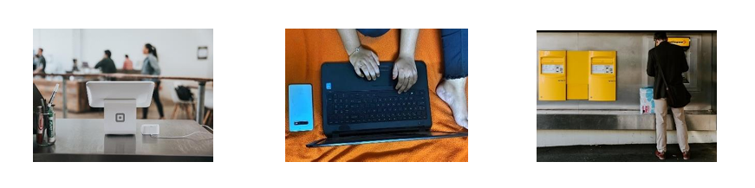
1. Lesen Sie die folgenden Kurztexte und formulieren Sie für jeden Kurztext eine passende Überschrift. Nehmen Sie sich dafür 5 Minuten Zeit.

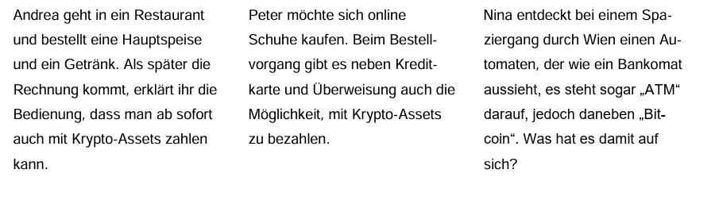

2. Bilden Sie Kleingruppen und erstellen Sie eine kurze schriftliche Zusammenfassung Ihrer möglichen persönlichen Erfahrungen und Erkenntnisse über Krypto-Assets. Nehmen Sie sich dafür 5 Minuten Zeit.

______________________________________________________________________________

______________________________________________________________________________

______________________________________________________________________________

______________________________________________________________________________

Krypto-Assets im Alltag (Gruppenübung)
M2

3. Tragen Sie nun die Ziffer der Begriffe in der linken Spalte zur passenden Definition auf der rechten Spalte in das grüne Feld ein.

1  Virtuelle Währung |  | Hier handeln die Krypto-Händler*innen direkt miteinander, der Preis bildet sich durch Angebot und Nachfrage. Ein Geschäft kommt dann zustande, wenn ein Angebot der/des einen Nutzer*in von einer/einem anderen Nutzer*in akzeptiert wird.
2  Wallet |  | Ist eine digitale Darstellung eines Werts, die von keiner Zentralbank/von keinem Staat kommt oder garantiert wird. Sie besitzt nicht den gesetzlichen Status einer Währung oder von Geld, aber von manchen Personen und Unternehmen wird sie als Tauschmittel akzeptiert und auf elektronischem Wege übertragen, gespeichert und gehandelt.
3  Blockchain |  | Ist eine Datenbank, die hinter jeder Kryptowährung steckt. In ihr werden alle Transaktionen chronologisch nacheinander geschrieben, sodass alle Vorgänge jederzeit von jedem/jeder Nutzer*in nachvollzogen werden können. Dieses Vorgehen ist vergleichbar mit einer Kette, der am unteren Ende ständig neue Elemente hinzugefügt werden.
4  Krypto-Marktplatz |  | Ist vergleichbar mit einer elektronischen Brieftasche. Es ermöglicht den Inhaber*innen, Überweisungen mit Krypto-Assets vorzunehmen und digitales Geld zu empfangen.
5  Token |  | Werden auf einer bereits bestehenden Blockchain erzeugt. Sie können verschiedene Funktionen aufweisen: z. B. Investment-, Asset- oder Security_______ (ähnlich wie ein Finanzinstrument) oder Payment-, Currency- oder Exchange-_______ (Zahlungs- und Wertaufbewahrungsfunktion).
6  Krypto-  Assets |  | Ist die ursprüngliche Bezeichnung von Krypto-Assets. Da es sich um kein gesetzlich anerkanntes Zahlungsmittel (Währung) handelt, wird aktuell der Begriff „Krypto-Asset“ verwendet.
7 Kryptowährung |  | Einige Krypto-Assets, unter anderem Bitcoin und Ethereum, können theoretisch von jedem hergestellt werden. Der Begriff dieses Vorgangs leitet sich aus dem Englischen „to mine“ („schürfen“) ab. Voraussetzung dafür ist allerdings ein Hochleistungscomputer. Dieser ist besonders dafür geeignet, Krypto-Assets zu „produzieren“.
8  Mining |  | Zählt zu den ersten verwendeten Krypto-Assets mit Zahlungscharakter und kann in entsprechenden Akzeptanzstellen in reale Währung eingetauscht werden.
9  Bitcoin |  | Stellt den Überbegriff von auf der Blockchain basierenden Investitionsmöglichkeiten, wie z. B. Token, dar.
10  Altcoin |  | Ist die Abkürzung für „alternative Coins“ und bezieht sich auf alle KryptoAssets, die nach dem Bitcoin entstanden sind.

Wo können Krypto-Assets eingesetzt werden?
M3

M3 Website

1. Scannen Sie den QR-Code oder tippen Sie den URL (bit.ly/3bsm8P5) ab und ermitteln Sie auf der Website wo Krypto-Assets im Alltag verwendet werden.


2. Protokollieren Sie neben diesen Aufzählungspunkten, wo Sie in Ihrem derzeitigen Alltag bzw. in Zukunft Krypto-Assets verwenden könnten. Nehmen Sie auch Bezug auf die von der Website geschilderten Alltagssituationen.

  - _________________________________________________________________________

  - _________________________________________________________________________

  - _________________________________________________________________________

  - _________________________________________________________________________

  - _________________________________________________________________________

  - _________________________________________________________________________

  - _________________________________________________________________________

Staatliches Geld vs. Kryptoassets
M4
M4 Video und Kreuzworträtsel
Hinweis: Die Begriffe von M1 benötigen Sie für diese Aufgaben.

1. Scannen Sie den QR-Code oder tippen Sie den URL (bit.ly/3w1mVOX) ab und sehen Sie sich in der Gruppe das Video an.

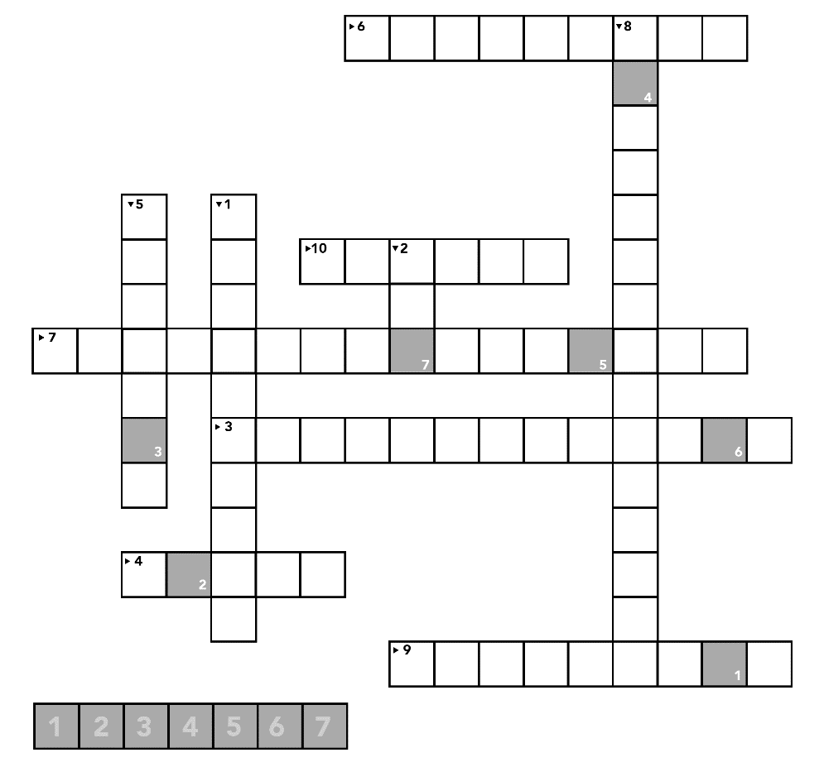
2. Lösen Sie das Kreuzworträtsel, indem Sie die für die Lösung notwendigen Informationen aus dem Video entnehmen.
(Achtung: Ä=AE, Ö=OE, Ü=UE, ß=SS)

1. In dem Video wird die ________________ von Euro und Bitcoin verglichen.
2. Wer bringt den Euro Umlauf? (Abkürzung)
3. Wie viele Millionen Einheiten Bitcoins gibt es?
4. Wie heißen diejenigen, die Bitcoins „schürfen“?
5. Der Kurs der Bitcoins richtet sich nach ________________...
6. … und ________________.
7. Was steht im Vordergrund der Geldschöpfungsregel?
8. Der Vortragende erklärt anhand des Beispiels, dass der Wert der Währung (Bitcoins) auf eine
________________geschickt wird.
9. Um als Währung im Alltag nützlich zu sein, braucht es allgemeine ________________...
10. ... und mittelfristig stabile ________________.
Bitcoin Mining – was ist das?
M5

M5 Video + Begriffserläuterung

1. Scannen Sie den QR-Code oder tippen Sie die URL (https://www.youtube.com/watch?v=xlXTQPr6AuA) ab.
Sehen Sie sich das folgende Erklärvideo "Bitcoin Mining einfach erklärt" an.



2. Erklären Sie in eigenen Worten, was man unter Bitcoin Mining versteht.

_________________________________________________________________________

_________________________________________________________________________

_________________________________________________________________________

_________________________________________________________________________

_________________________________________________________________________

_________________________________________________________________________

_________________________________________________________________________

3. Führen Sie im Anschluss an Ihre Lektüre eine Fishbowl-Diskussion über den Energiebedarf von Krypto-Assets durch. Ihre Lehrkraft wird die Diskussion moderieren.

Die Diskussion wird von zwei Dreierteams geführt. Zuhörer*innen können in die Diskussion einsteigen, indem sie den Platz mit einem der Teammitglieder tauschen. Ihre Lehrkraft wird Ihnen vor dem Start die zu vertretenden Positionen mitteilen.

Drei Schüler*innen treten dabei für die Verwendung von sauber erzeugter Energie und die Bevorzugung von bestimmten Standorten für die Erzeugung von Bitcoins auf. Ein anderes Dreierteam stellt den Profit durch die Erzeugung von Bitcoins über alles und will so billig wie möglich viele Bitcoins schürfen.

Beide Dreierteams sollen nun versuchen, sich auf eine gemeinsame Linie zu einigen. Sollten einem Team die Argumente ausgehen, dürfen Zuhörer*innen mit ihnen die Plätze tauschen und einspringen.
Bitcoin Mining: Pro & Contra
M6

M6 Texte + Sammeln von Argumenten

2. Scannen Sie den QR-Code des Beitrags, der Ihnen zugewiesen würde oder tippen Sie den URL ab. Lesen Sie sich den Text sorgfältig durch. Achten Sie auf mögliche Argumente des Autors/der Autorin.

Österreichische Tageszeitung:
Der Standard (Dezember, 2024): Bitcoin-Miner kauft kompletten Windpark und nimmt ihn vom Netz.
Link: https://bit.ly/49DDJC7


Deutsche Privatuniversität:
Svenja Malessa (Jänner, 2025): Studie der UW/H nimmt die Umweltbelastung des Bitcoin-Mining unter die Lupe.
Link: https://bit.ly/3N5cmrR


Bitcoin-Plattform aus der Schweiz:
Raphael Schoen (April, 2025): Bitcoins Stromverbrauch: Wie ‘schlimm’ ist Bitcoin Mining wirklich?
Link: https://shorturl.at/4JYRT

3. Sammeln Sie mithilfe ihres Textes Argumente für bzw. gegen Krypto-Assets unter Rücksichtnahme der Umweltrisiken und der Sinnhaftigkeit von Krypto-Assets in Bezug auf den damit einhergehenden Energieverbrauch und Auswirkungen auf den CO₂-Fußabdruck.
Verfassen Sie anschließend ein Statement, bei dem Sie ihre Argumente verständlich darlegen. Sie können Ihre Argumente gerne um eigene, bzw. welche, die nicht aus Ihrer Quelle stammen, ergänzen.

_________________________________________________________________________

_________________________________________________________________________

_________________________________________________________________________

_________________________________________________________________________

_________________________________________________________________________

_________________________________________________________________________

_________________________________________________________________________

Der Digitale Euro (OeNB)
M7

M7 Video + Infobroschüre + Statement

1. Scannen Sie den QR-Code oder tippen Sie den URL
(youtube.com/watch?v=J__9OgTG-Oc) ab.
Schauen Sie aufmerksam das Video zum Digitalen Euro der OeNB.

2. Recherchieren Sie zum Thema „Digitaler Euro“ indem Sie die Infobroschüre (M8) der EZB studieren.
Markieren Sie wichtige Stellen im Text.

3. Verfassen Sie im Anschluss ein kurzes Statement (rund 200 Wörter) darüber, ob der digitale Euro Ihrer Meinung nach eine geeignete Alternative zu Krypto-Assets darstellt oder nicht. Geben Sie außerdem an, ob Sie sich der Fraktion „Krypto-Assets“ oder der Fraktion „digitaler Euro“ zuordnen würden. Nehmen Sie dabei Bezug auf beide Quellen.

_________________________________________________________________________

_________________________________________________________________________

_________________________________________________________________________

_________________________________________________________________________

_________________________________________________________________________

_________________________________________________________________________

_________________________________________________________________________

_________________________________________________________________________

_________________________________________________________________________

_________________________________________________________________________

_________________________________________________________________________

_________________________________________________________________________

Lösungen bzw. Erwartungshorizont

M1 Brainstorming + Zuordnen
- Krypto-Coins als Zahlungsmittel vor Ort, …
- Online-Shopping mal anders, …
- Bitcoins abheben, …

M2 Brainstorming + Zuordnen
1 Virtuelle Währung |  | 4 KRYPTO-MARKTPLATZ: Hier handeln die Krypto-Händler*innen direkt miteinander, der Preis bildet sich durch Angebot und Nachfrage. Ein Geschäft kommt dann zustande, wenn ein Angebot der/des einen Nutzer*in von einer/einem anderen Nutzer*in akzeptiert wird.
2 Wallet |  | 1 VIRTUELLE WÄHRUNG: Ist eine digitale Darstellung eines Werts, die von keiner Zentralbank/von keinem Staat kommt oder garantiert wird. Sie besitzt nicht den gesetzlichen Status einer Währung oder von Geld, aber von Personen und Unternehmen wird sie als Tauschmittel akzeptiert und auf elektronischem Wege übertragen, gespeichert und gehandelt.
3 Blockchain |  | 3 BLOCKCHAIN: Ist eine Datenbank, die hinter jeder Kryptowährung steckt. In ihr werden alle Transaktionen chronologisch nacheinander geschrieben, sodass alle Vorgänge jederzeit von jedem / jeder Nutzer*in nachvollzogen werden können. Dieses Vorgehen ist vergleichbar mit einer Kette, der am unteren Ende ständig neue Elemente hinzugefügt werden.
4 Krypto-Marktplatz |  | 2 WALLET: Ist vergleichbar mit einer elektronischen Brieftasche oder mit einem „privaten“ Girokonto. Es ermöglicht den Inhaber*innen, Überweisungen mit Krypto-Assets vorzunehmen und digitales Geld zu empfangen.
5 Token |  | 5 TOKEN: Werden auf einer bereits bestehenden Blockchain erzeugt. Sie können verschiedene Funktionen aufweisen: z. B. Investment-, Asset- oder Security-Token (ähnlich wie ein Finanzinstrument) oder Payment-, Currency- oder Exchange-Token (Zahlungs- und Wertaufbewahrungsfunktion).
6 Krypto-Assets |  | 7 KRYPTOWÄHRUNG: Ist die ursprüngliche Bezeichnung von Krypto-Assets. Da es sich um kein gesetzlich anerkanntes Zahlungsmittel (Währung) handelt, wird aktuell der Begriff „Krypto-Asset“ verwendet.
7 Kryptowährung |  | 8 MINING: Einige Krypto-Assets, unter anderem Bitcoin und Ethereum, können theoretisch von jedermann hergestellt werden. Der Begriff dieses Vorgangs leitet sich aus dem Englischen „to mine“ („schürfen“) ab. Voraussetzung dafür ist allerdings ein Hochleistungscomputer. Dieser ist besonders dafür geeignet, Krypto-Assets zu „produzieren“.
8 Mining |  | 9 BITCOIN: Zählt zu den ersten verwendeten Krypto-Assets mit Zahlungscharakter und kann in entsprechenden Akzeptanzstellen in reale Währung eingetauscht werden.
9 Bitcoin |  | 6 KRYPTO-ASSETS: Stellt den Überbegriff von auf der Blockchain basierenden Investitionsmöglichkeiten, wie z. B. Token, dar.
10 Altcoin |  | 10 ALTCOIN: Ist die Abkürzung für „alternative Coins“ und bezieht sich auf alle Krypto-Assets, die nach dem Bitcoin entstanden sind.

M3 Website
Anwendungsmöglichkeiten: Pizza bestellen, Reisen buchen, Geschenkkarten kaufen, als Händler im Online-Shop als Zahlungsoption anbieten, Flüge, Prepaid-Karten, …

M4 Video + Kreuzworträtsel

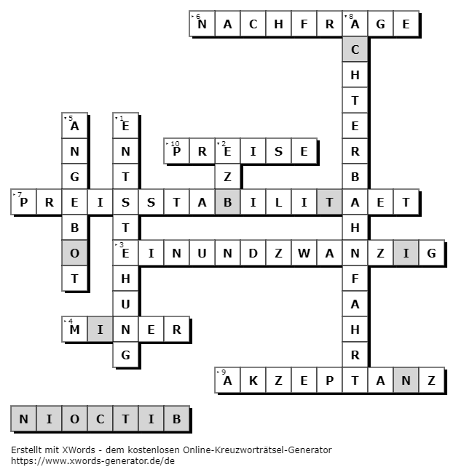
1. In dem Video wird die ENTSTEHUNG von Euro und Bitcoin verglichen.
2. Wer bringt den Euro in Umlauf? (Abkürzung) EZB
3. Wie viele Millionen Einheiten Bitcoins gibt es? EINUNDZWANZIG
4. Wie heißen diejenigen, die Bitcoins „schürfen“? MINER
5. Der Kurs der Bitcoins richtet sich nach ANGEBOT…
6. ...und NACHFRAGE.
7. Was steht im Vordergrund der Geldschöpfungsregel? PREISSTABILITAET
8. Der Vortragende erklärt anhand des Beispiels, dass der Wert der Währung (Bitcoins) auf eine ACHTERBAHNFAHRT geschickt wird.
9. Um als Währung im Alltag nützlich zu sein, braucht es allgemeine AKZEPTANZ…
10. ...und mittelfristig stabile PREISE.

Lösungswort: BITCOIN

M5 Video + Begriffserklärung „Bitcoin Mining“
Beispiel-Lösung:
Viele Computer prüfen Bitcoin-Überweisungen und fassen sie zu Blöcken zusammen. Um einen Block gültig zu machen, müssen sie ein kryptografisches Rätsel lösen (reines Raten mit viel Rechenleistung).
Wer das Rätsel zuerst löst,
- darf den Block zur Blockchain hinzufügen
- bekommt dafür neue Bitcoins + Gebühren
Das Ganze heißt Proof of Work: Sicherheit entsteht durch echte Arbeit (Rechnen + Strom), nicht durch Vertrauen in eine zentrale Stelle.
M6 Beiträge zum Bitcoin Mining
Mögliche Argumente:
Cons | Pros
Mining braucht viel Energie, besonders auch für die Kühlung. | Nutzung überschüssiger erneuerbarer Energie kann kurzfristig Einnahmen und Investitionen ermöglichen
Zwar umweltfreundlich – weil Windkraft – diese wird jedoch dem öffentlichen Stromnetz entzogen. | Bitcoin nutzt zunehmend überschüssige und erneuerbare Energiequellen, wodurch es Anreize für den Ausbau grüner Infrastruktur schafft.
Mining untergräbt langfristig die Energiewende | Der Energieeinsatz schützt zudem das Netzwerk und steht für Transparenz, Sicherheit und finanzielle Unabhängigkeit.
verursacht viel Elektroschrott | Hohe Gewinne möglich

M6 Digitaler Euro: Pro & Contra

Mögliche Argumente für Statements:

Fraktion „digitaler Euro“ | Fraktion „Krypto-Assets“
Datenschutz vorhanden | Nicht staatlich reguliert
Im Gegensatz zu Krypto-Assets ist Geldwert-  Stabilität gegeben | Anonymität
Souveränität und Finanzstabilität der Euro-Zone | Keine geografische Einschränkung
Zahlungen können verhindert werden  (Kriminalität verhindern) | Souveränität über die eigenen finanziellen Mittel
Kein Mining notwendig … | Mit Mining können Einnahmen erzielt werden…

Anhang Quellen / Literaturhinweise

Online-Beiträge zum Thema „Bitcoin Mining“

- Deutsche Privatuniversität:
Svenja Malessa (Jänner, 2025): Studie der UW/H nimmt die Umweltbelastung des Bitcoin-Mining unter die Lupe. Link: https://www.uni-wh.de/studie-der-uw/h-nimmt-die-umweltbelastung-des-bitcoin-mining-unter-die-lupe#:~:text=Die%20Studie%20kommt%20zu%20einem,%E2%80%93%20verlangsamen%E2%80%9C%2C%20betont%20Gill. (Zugriff: 04.01.2026)

- Bitcoin-Plattform aus der Schweiz:
Raphael Schoen (April, 2025): Bitcoins Stromverbrauch: Wie ‘schlimm’ ist Bitcoin Mining wirklich? Link: https://relai.app/de/blog/bitcoins-stromverbrauch/#:~:text=Der%20Energieaufwand%20f%C3%BCr%20das%20Sch%C3%BCrfen,ohne%20Kontext%20nicht%20wirklich%20aussagekr%C3%A4ftig (Zugriff: 04.01.2026)

- Österreichische Tageszeitung:
Der Standard (Dezember, 2024): Bitcoin-Miner kauft kompletten Windpark und nimmt ihn vom Netz. Link: https://www.derstandard.at/story/3000000248606/bitcoin-miner-kauft-kompletten-windpark-und-nimmt-ihn-vom-netz (Zugriff: 04.01.2026)

Videos

Bitcoins einfach erklärt - Oesterreichische Nationalbank (2019), YouTube. Link: https://www.youtube.com/watch?v=xlXTQPr6AuA (Zugriff: 04.01.2026)

Bitcoin Mining einfach erklärt – Alles, was du wissen musst! – explain it simple – Erklävideos (2025), YouTube. Link: https://www.youtube.com/watch?v=C6OV_VSOths&t=5s (Zugriff: 04.01.2026)

Digitaler Euro einfach erklärt – Oesterreichische Nationalbank (2025), YouTube. Link: https://www.youtube.com/watch?v=J__9OgTG-Oc (Zugriff: 04.01.2026)

Quellen / Literatur

Digitaler Euro – Infobroschüre – EZB (2025), gefunden auf: https://www.oenb.at/der-euro/digitaler-euro.html (Zugriff: 04.01.2026)

Warum braucht die Welt Kryptowährungen? Verfügbar unter:
https://bit.ly/3e0Hxzh (Zugriff: 08.03.2021)

Coin-Ratgeber (2020): Kryptowährungen im Alltag. Verfügbar unter:
https://coin-ratgeber.de/wissen-bitcoin-als-zahlungsmittel-im-alltag/ (Zugriff: 13.11.2020)

Erfahrungen
M1: Hervorragend fanden wir alle den Einstieg mit dem Zuordnen der Bilder und den Begriffen zum Thema „Kryptowährungen und Bitcoins“.

M2: Was ich ebenfalls unterschätzt habe war, wie gut und einfach die QR-Codes funktionieren und wie gerne man mittlerweile auch am Smartphone liest. Das betrifft z.B.: M2 und die Aufgabe „Wo können Krypto-Assets eingesetzt werden“. Hier ist die Abwechslung zu den langweiligen und oft seitenweisen Papierkopien enorm. Zudem ist die digitale Form des Lesens von Websites auch praktisch gesehene einfacher, als diese auszudrucken!

M3: Die Aufgabe „Staatliches Geld vs. Kryptoassets“ (M3) hat ihnen Spaß gemacht und war von der Schwierigkeit her perfekt für die 7. Klassen zur Festigung und Überprüfung des Videos!

M4: War verständlich zu lesen und sehr interessant. Hier haben fast alle Schüler*innen PROs und CONTRAs gefunden. Die Fishbowl-Methode war meiner Meinung nach das Unterrichtsphänomen schlechthin! Ich hatte ein selbstgebasteltes Mikrophon mit und lud jeweils drei Personen pro Fraktion sozusagen in meine Talkshow ein. Zuschauer*innen (alle anderen Mitschüler*innen) konnten sich ebenfalls zu Wort melden und an der Sendung teilnehmen. Hier stellte sich heraus, dass diese Methode weniger kindisch ist als anfangs gedacht. Die Schüler*innen haben über viele Argumente bewusst nachgedacht und sich einer wirklich ernsthaften und sinnvollen Diskussion gestellt. Hier fand ich es auch erstaunlich, dass es unter den Schüler*innen zwei Fraktionen gibt. Ein Teil war ganz klar pro Kryptowährungen und der andere Teil dagegen. Auch bei den Rückmeldungen ist diese Arbeitsaufgabe am besten angekommen!

M5: Der Abschluss mit dem Statement und dem Artikel „Erste Pläne der EZB für digitalen Euro“ war super. Alle Schüler*innen reflektierten bewusst über das Gelernte und mussten in ihre Meinung auch das erworbene Wissen einbauen. Abschließend bat ich noch um eine allgemeine weitere Rückmeldung zu gesamten INSERT-Beispiel.

Wirklich positiv in Erinnerung und auch für meinen Unterricht beibehalten werde ich das Lesen auf dem Smartphone, die Unterstützung durch QR-Codes und vor allem die Fishbowl-Methode für Diskussionen. Oft denken Lehrkräfte, dass sinnvolles Arbeiten immer nur aus Arbeitsaufgaben und Lesen im Buch besteht. Aber diese Methode bewies meiner Meinung nach das komplette Gegenteil!

